blancoFixedLengthチュートリアル
1 本ドキュメントについて 3
1.1 対象とするバージョン 3
2 概要 3
2.1 blancoFixedLength動作概要 3
2.2 blancoFixedLength動作環境 4
2.2.1 ソースコード自動生成時の動作環境 4
2.2.2 生成後ソースコードの実行環境 4
3 インストール手順 4
3.1 プラグインの入手 4
3.2 プラグインのインストール 4
3.3 インストールの確認 5
4 初期設定 5
4.1 設定ファイルの作成 5
4.2 blancoFixedLength設定ファイルエディタでの設定 6
4.2.1 ランタイムパッケージの指定 6
4.2.2 メタディレクトリの指定 6
5 ファイル定義書の作成 7
5.1 ファイル定義書の作成 7
6 ファイル定義書の記入 8
6.1 ファイル定義書の表示 8
6.2 ファイル定義書の記入 8
6.2.1 ファイル定義(固定長)・共通の記入 8
6.2.2 ファイル定義(固定長)・一覧の記入 9
6.3 ファイル定義書の保存 9
7 ソースコード自動生成手順 9
7.1 ソースコードの自動生成 9
7.2 ソースコード生成時のエラー 9
7.3 自動生成時の注意点 9
7.3.1 ファイル定義IDの指定 10
7.3.2 既に自動生成されたソースコードが存在する場合 10
8 blancoFixedLengthが生成したJavaクラスの利用方法 11
8.1 固定長ファイルの書き込み 11
8.2 固定長ファイルの読み込み 12
9 更新履歴 13

本ドキュメントについて
本ドキュメントはblancoFixedLengthの利用方法を簡潔に説明します。

対象とするバージョン
具体的な動作についてはblancoFixedLength Plug-in 0.0.6をもとに、記述しています。

概要

blancoFixedLength動作概要
blancoFixedLengthは、所定様式のファイル定義書（Microsoft Excel 2000 xls形式）に定義されたファイルを読み書きするソースコードを自動生成します。

blancoFixedLength

blancoFixedLengthにて自動生成されるクラス

ファイル定義書
FixedLength Reader
FixedLength Writer
FixedLength
Record
自動生成
ユーザコード
固定長ファイル
ファイル読み書き

blancoFixedLength動作環境

ソースコード自動生成時の動作環境
blancoFixedLengthを用いてソースコードの自動生成をおこなうためには、下記の環境が必要です。
- Java 1.4.2 以上
- Eclipse 3.0 / 3.1

生成後ソースコードの実行環境
blancoFixedLengthが生成したソースコードのコンパイルおよび実行には、下記の環境が必要です。
- Java 1.4.2 以上

インストール手順

プラグインの入手
blancoFixedLengthはEclipseのPlugin形式で配布されています。最新版は以下のサイトから入手可能です。

・blanco Framework
http://hp.vector.co.jp/authors/VA027994/blanco/blanco.ja.html

使用するEclipseのバージョンに対応した以下のファイル（x.x.xはバージョン番号）をダウンロードして下さい。

・Eclipse 3.0用
blanco.plugin.fixedlength_ x.x.x-eclipse3.0.zip
・Eclipse 3.1用
blanco.plugin.fixedlength_ x.x.x -eclipse3.1.jar

プラグインのインストール
blancoFixedLengthのインストール方法は通常のEclipseプラグインと同じです。

Eclipseがインストールされているフォルダ（例：C:\eclipse）のプラグインフォルダ（例：C:\eclipse\plugins）に「3.1プラグインの入手」で入手したプラグインのファイルを配置してください。

インストールの確認
Eclipseを起動し、「ヘルプ(H)」－「Eclipse SDK について(A)」－「プラグインの詳細(P)」を選択します。表示された「Eclipse SDK プラグインについて」ダイアログに表示される一覧に「プラグイン名」が「BlancoFixedLength Plug-in」である行が表示されていること、「バージョン」に間違いがないことを確認して下さい。

初期設定

設定ファイルの作成
blancoFixedLengthはEclipseのJavaプロジェクト単位で利用可能です。任意のプロジェクトでblancoFixedLengthを利用するためには、Javaプロジェクト内にblancoFixedLengthの設定ファイルを作成する必要があります。設定ファイルは以下の手順で作成します。

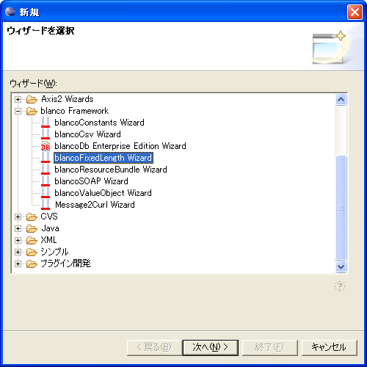
図 4-1 blancoFixedLengthウィザードの選択
Eclipseの「パッケージ・エクスプローラー」からblancoFixedLengthの設定ファイルを作成したいJavaプロジェクトを右クリックし、「新規(W)」－「その他(O)…」を選択するとウィザードを選択するダイアログ（図 4-1）が表示されます。「ウィザード(W):」－「blancoFramework」－「blancoFixedLength Wizard」を選択し、「次へ(N) >」ボタンをクリックします。

ダイアログ中にblancoFixedLengthに関する説明が表示されるので、内容を確認し順次「次へ(N) >」ボタンをクリックします。最後のダイアログで、「終了(F)」ボタンをクリックすると「blancoFixedLength設定ファイルエディタ」（図 4-2）が表示されます。

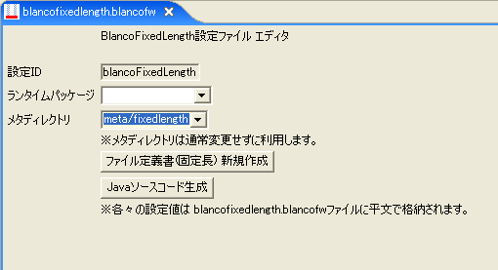
図 4-2 blancoFixedLength設定ファイルエディタ
「blancoFixedLength設定ファイルエディタ」は、プロジェクトのディレクトリ直下に作成された設定ファイル「blancofixedlength.blancofw」をダブルクリックすることで、いつでも開くことができます。

blancoFixedLength設定ファイルエディタでの設定
「blancoFixedLength設定ファイルエディタ」で、以下の設定を行います。

ランタイムパッケージの指定
「ランタイムパッケージ」に、自動生成されたクラスが利用する共通クラスのルートパッケージを指定します。

メタディレクトリの指定
「メタディレクトリ」にファイル定義書を作成するディレクトリを指定します。デフォルトは「meta/fixedlength」です。特に必要がない限り、変更せずに使用します。

ファイル定義書の作成

ファイル定義書の作成
ファイル定義書を作成するには、「blancoFixedLength設定ファイルエディタ」画面で「ファイル定義書(固定長) 新規作成」ボタンをクリックします。「メタディレクトリ」（4.2.2メタディレクトリの指定参照）が存在しない場合は、新たにディレクトリが作成されたことを確認するダイアログ（図 5-3）が表示されるので、「OK」ボタンをクリックします。

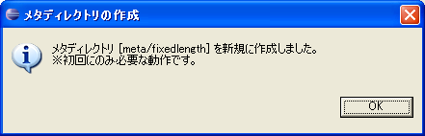
図 5-3 「メタディレクトリの作成」確認ダイアログ
続いて、「ファイル定義書(固定長) 新規作成」ダイアログ（図 5-4）が表示されるので、ファイル定義書の物理ファイル名を指定します。

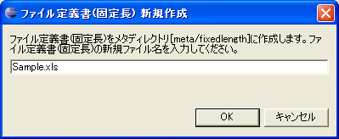
図 5-4 「ファイル定義書(固定長) 新規作成」ダイアログ
ファイル定義書はMicrosoft Excel 2000 形式のxlsファイルとなっているので、ファイル名は必ず拡張子「.xls」で終わる必要があります。今回は「Sample.xls」と指定し「OK」ボタンをクリックします。メタディレクトリ配下にファイル定義書が作成されたことを確認するダイアログが表示されるので「OK」ボタンをクリックして下さい。

ファイル定義書の記入

ファイル定義書の表示
これまでの手順に従っていれば、メタディレクトリ（meta/fixedLength）配下にSample.xlsというファイル名でファイル定義書が作成されています。このファイルを右クリックし「アプリケーションから開く(H)」－「システム・エディタ(S)」を選択すると、ファイル定義書（図 6-5）が表示されます。

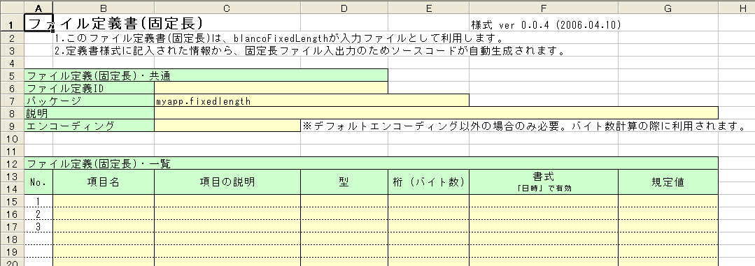
図 6-5 ファイル定義書のイメージ

ファイル定義書の記入
ファイル定義書の記入要領については、『blancoFixedLengthファイル定義書記入要領』を参照してください。
今回サンプルとして利用するファイル定義書の設定例を以下に記述します。

ファイル定義(固定長)・共通の記入
表 6-1 ファイル定義(固定長)・共通の設定例
ファイル定義ID | Sample
パッケージ | myapp.fixedlength
説明 | blancoFixedLengthの使用例。

ファイル定義(固定長)・一覧の記入
表 6-2 ファイル定義書(固定長)・一覧の設定例
No. | 項目名 | 項目の説明 | 型 | 桁 (バイト数) | 書式
1 | moji1 | 文字１ | 文字列 | 5
2 | seisuu1 | 整数１ | 整数(int) | 2
3 | seisuu2 | 整数２ | 整数(long) | 3
4 | suuchi | 数値 | 数値(decimal) | 4
5 | hizuke | 日付 | 日時 | 10 | yyyy/MM/dd

ファイル定義書の保存
ファイル定義書を記入したら、ファイルを保存し閉じておきます。

ソースコード自動生成手順

ソースコードの自動生成
「blancoFixedLength設定ファイルエディタ」の「Javaソースコード生成」ボタン（図 4-2参照）をクリックすると、ファイル定義書からファイル入出力を行うためのソースコードがEclipseプロジェクト直下の「blanco/main」ディレクトリ配下に自動生成されます。

ソースコード生成時のエラー
ファイル定義書の記入内容に形式的な誤りがある場合、エラーダイアログ（図 7-6）が表示され、自動生成が中断されます。この場合、ファイル定義書のエラー内容を修正、保存した後、再度自動生成を行って下さい。
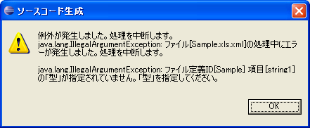
図 7-6 ソースコード生成時のエラー

自動生成時の注意点
blancoFixedLengthのソースコード自動生成においては、以下の点に注意して下さい。

ファイル定義IDの指定
ファイル定義ID（6.2.1ファイル定義(固定長)・共通の記入参照）が設定されていないファイル定義書はソースコード自動生成の対象になりません。

既に自動生成されたソースコードが存在する場合
自動生成のたびにファイルは上書きされるので、自動生成されたファイルを直接修正することは避けてください。但し、ファイル定義IDを変更した場合、変更前のファイル定義IDから自動生成されたファイルが自動的に消去されることはありません。不要になったファイルを消去したい場合は、blancoFixedLengthから自動生成されたファイルを一旦削除してから、再度自動生成を行って下さい。

blancoFixedLengthが生成したJavaクラスの利用方法
blancoFixedLengthが生成したJavaクラスの利用例を以下に記述します。

固定長ファイルの書き込み
iimport java.io.BufferedWriter;
import java.io.FileNotFoundException;
import java.io.FileOutputStream;
import java.io.IOException;
import java.io.OutputStreamWriter;
import java.math.BigDecimal;
import java.util.Date;

import myapp.fixedlength.io.BlancoFixedLengthIOException;
import myapp.fixedlength.io.SampleFixedLengthWriter;
import myapp.fixedlength.record.SampleFixedLengthRecord;

public class Write {
public static void main(String[] args) {
SampleFixedLengthWriter flWriter = null;
try {
// sample.txtを開く
BufferedWriter writer = new BufferedWriter(new OutputStreamWriter(
new FileOutputStream("data/sample.txt")));

// sample.txt書き込み用クラスを生成
flWriter = new SampleFixedLengthWriter(writer);

// １行分のデータを作成
SampleFixedLengthRecord record = new SampleFixedLengthRecord();
record.setMoji1("abc");
record.setSeisuu1(1);
record.setSeisuu2(20);
record.setSuuchi(new BigDecimal("3.3"));
record.setHizuke(new Date());

// １行書き込む
flWriter.writeRecord(record);

flWriter.flush();

} catch (FileNotFoundException e) {
e.printStackTrace();
} catch (BlancoFixedLengthIOException e) {
e.printStackTrace();
} catch (IOException e) {
e.printStackTrace();
}finally{
if(flWriter != null){
try {
flWriter.close();
} catch (IOException e) {
e.printStackTrace();
}
}
}

}

}

固定長ファイルの読み込み
import java.io.BufferedReader;
import java.io.FileInputStream;
import java.io.FileNotFoundException;
import java.io.IOException;
import java.io.InputStreamReader;
import java.text.SimpleDateFormat;

import myapp.fixedlength.io.BlancoFixedLengthIOException;
import myapp.fixedlength.io.SampleFixedLengthReader;
import myapp.fixedlength.record.SampleFixedLengthRecord;

public class Read {
public static void main(String[] args) {
SimpleDateFormat dateFormat = new SimpleDateFormat("yyyy/MM/dd");
SampleFixedLengthReader flReader = null;
try {
// sample.txtを開く
BufferedReader reader = new BufferedReader(new InputStreamReader(
new FileInputStream("data/sample.txt")));

// sample.txt読み込み用クラスを生成
flReader = new SampleFixedLengthReader(reader);

for (;;) {
// １行読み込む
// 読み込む行が存在しない場合はnullを返す
SampleFixedLengthRecord record = flReader.readRecord();
// 読み込む行が存在しなかった場合は読み込みを終了
if (record == null) {
break;
}
// 結果の出力
System.out.println("[" + flReader.getLineCounter() + "件目]");
System.out.println("文字１：" + record.getMoji1());
System.out.println("整数１：" + record.getSeisuu1());
System.out.println("整数２：" + record.getSeisuu2());
System.out.println("数値：" + record.getSuuchi());
System.out.println("日付:"
+ dateFormat.format(record.getHizuke()));
}

} catch (FileNotFoundException e) {
e.printStackTrace();
} catch (BlancoFixedLengthIOException e) {
e.printStackTrace();
} catch (IOException e) {
e.printStackTrace();
} finally {
if (flReader != null) {
try {
flReader.close();
} catch (IOException e) {
e.printStackTrace();
}
}
}

}

}

更新履歴
  - 2006.05.25
新規作成

